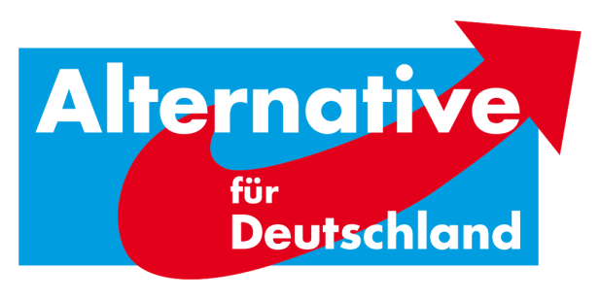
AfD-Fraktion Bad Karlshafen•Friedrich-Ebert-Str. 14•34385 Bad Karlshafen
Stadt Bad Karlshafen
Hafenplatz 8
34385 Bad Karlshafen
z. Hd. dem Magistrat

14. Schriftliche Anfrage der AfD-Fraktion Bad Karlshafen –
Fremdvergaben bei Dienstleistungen der Stadt Bad Karlshafen

Sehr geehrte Damen und Herren,
wir fragen folgende Informationen über die Fremdvergabe von städtischen Dienstleistungen - Dienstleistungen in der Kommune an.

Welche Dienstleistungen werden derzeit durch welche Fremdfirmen ausgeführt?

Mit welchen Firmen wurden Verträge geschlossen? Wie hoch ist der Auftragswert und wie lang die Vertragsdauer?

Wieviel Prozent der jeweiligen Dienstleistung werden derzeit durch Fremdfirmen erledigt.

Sofern die Möglichkeit besteht, bitten wir um tabellarische Darstellung.

Mit alternativen Grüßen

Florian Kohlweg

Vorstandssprecher
Kreistagsabgeordneter
Stellv. Stadtverordnetenvorsteher
Alternative für Deutschland
Landkreis Kassel

